한미 이중항체 면역항암제, 글로벌 임상서 초기 유효·안전성 확보
<차세대 이중항체 플랫폼 기술 ‘펜탐바디’ 적용한 BH3120>

한미약품, 영국 런던 ‘ESMO IO 2025’서 BH3120 임상 1상 연구 발표
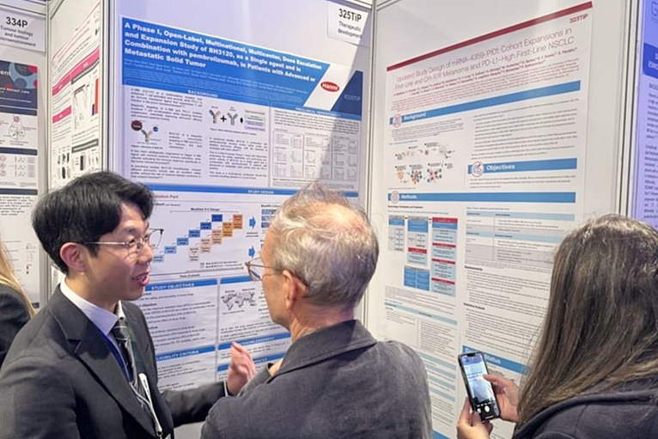
MSD의 키트루다(KEYTRUDA®, 성분명: 펨브롤리주맙)와 병용 투여 중
<사진> 한미약품 ONCO임상팀 김성중 선임연구원이 지난달 11일(현지시각) 영국 런던에서
열린 유럽종양학회 면역종양학 학술대회(ESMO Immuno-Oncology Congress 2025)에서
차세대 면역항암제 BH3120의 임상 경과가 담긴 포스터 내용을 설명하고 있다.

(2026년 1월 13일) 한미약품과 북경한미약품이 차세대 면역항암 혁신신약으로 공동 개발 중인 ‘BH3120’의 단독 및 MSD의 항 PD-1 면역항암제 ‘키트루다(KEYTRUDA®, 성분명: 펨브롤리주맙, pembrolizumab)’ 병용 임상 1상에서 초기 유효성과 우수한 안전성을 확보하며 치료 잠재력을 확인했다.

한미사이언스 핵심 사업회사 한미약품은 지난달 10일부터 12일까지(현지시각) 영국 런던에서 열린 유럽종양학회 면역종양학 학술대회(ESMO Immuno-Oncology Congress 2025)에서 차세대 면역항암제 BH3120의 임상 경과를 포스터에 담아 발표했다고 13일 밝혔다.

BH3120은 하나의 항체가 서로 다른 두 개의 표적에 동시 결합하는 이중항체 플랫폼 기술 ‘펜탐바디’를 적용한 항암신약으로, 이를 통해 암세포만 공격하는 표적 항암치료와 면역세포를 활성화시키는 면역 항암치료를 동시에 가능하게 한다.

BH3120은 암세포 표면에 위치한 PD-L1과 면역세포 표면의 4-1BB를 동시에 타깃해 면역세포가 종양세포를 쉽게 인식하고 세포 사멸을 유도할 수 있는 ‘브릿지(bridge)’ 역할을 수행하도록 설계됐다.

기존의 4-1BB를 타깃한 항체 후보물질들은 항암 효능 혹은 안전성 측면에서 한계점이 있지만, BH3120의 경우 다양한 전임상 연구를 통해 뛰어난 항암 효능뿐만 아니라 종양미세환경(TME)과 정상조직 사이에서 면역활성의 뚜렷한 디커플링(decoupling) 현상을 보여주며 효과적이고 안전한 항암제 개발 가능성을 입증했다.

이러한 전임상 연구 결과는 후속 연구에서도 일관되게 확인되며, BH3120의 임상 개발 가능성을 한층 견고하게 뒷받침하고 있다. 북경한미약품은 작년 4월 열린 미국암연구학회(AACR 2025)에서 체내 작용 기전을 보다 심층적으로 규명하기 위한 다양한 비임상 연구를 수행한 결과를 발표했다.

해당 학회에서는 민감도가 높은 간독성 평가 모델에서 BH3120의 간독성 리스크를 평가한 연구와, 스페로이드(Spheroid) 모델 내에서 BH3120이 면역 환경에 미치는 영향을 유전자 수준에서 분석한 결과가 공개됐다. 두 연구 모두 현재 진행되고 있는 임상 연구 결과를 해석하고 향후 개발 전략을 세우는데 중요한 인사이트를 제공할 것으로 기대된다.

현재 한국과 미국에서 면역항암제 등 표준치료제에 실패한 진행성 또는 전이성 고형암 환자를 대상으로 단독 요법뿐만 아니라, 키트루다(KEYTRUDA®, 성분명: 펨브롤리주맙) 병용 요법에 따른 안전성과 내약성을 평가하는 글로벌 임상 1상 시험이 진행되고 있다.

이번 학회에서 한미약품은 BH3120의 임상 연구 배경과 설계, 진행 현황 등을 상세히 공유했다. 임상 1상은 단독 및 병용 투여군 모두에서 용량 증량 파트가 계획대로 순조롭게 진행되고 있으며, 용량 제한 독성(Dose-Limiting Toxicity, DLT)은 발생하지 않아 임상에서의 안전성이 재차 확인됐다.

또 표준 치료제에 대해 치료를 실패한 일부 환자에서도 초기 항종양 활성이 관찰되면서, 기존 면역항암제 치료에 실패한 환자들에 대한 BH3120의 치료 잠재력을 뒷받침하는 임상적 근거가 축적되고 있다.

한미약품 ONCO임상팀 노영수 이사는 “BH3120 임상은 이중항체 면역항암제 기술이 글로벌 항암 시장을 주목받는 흐름 속에서 한미의 독자적 이중항체 플랫폼 기술 ‘펜탐바디’를 활용하는 첫 글로벌 임상 연구 프로젝트라는 점에서 전략적 의의가 크다”며 “기존 치료제의 한계를 극복하고, 치료 효과를 혁신적으로 높이는 차세대 면역항암제 개발을 목표로 안전성을 갖춘 신약의 완성도를 끌어올리는 데 최선을 다하겠다”고 말했다.

한편, 한미약품은 2024년 4월 MSD와 BH3120의 병용 임상 연구를 위한 ‘임상시험 협력 및 공급 계약(Clinical Trial Collaboration and Supply Agreement·CTCSA)’을 체결한 뒤, 작년 9월 미국 식품의약국(FDA)와 한국 식품의약품안전처로부터 병용 임상시험계획(IND)을 승인 받았다. 한미약품은 스폰서로서 해당 임상시험을 총괄 진행하고, MSD는 임상시험에 사용되는 키트루다(KEYTRUDA®, 성분명: 펨브롤리주맙)를 공급한다.

KEYTRUDA®는 미국 뉴저지주 라웨이 소재 Merck & Co., Inc.의 자회사인 Merck Sharp & Dohme Corp.의 등록 상표다.

<끝>

■ 자료 문의 : 장진혁 차장 (02 410 0429) / 김예지 과장 (02 410 0411)

